附件：

2020年中国大学生象棋网络赛

竞赛规程

1. 主办单位

中国大学生体育协会

1. 执行单位

中国大学生体育协会棋类分会

1. 支持单位

中国象棋协会

1. 比赛时间

2020年8月22日—28日

1. 比赛平台

天天象棋APP、微信小程序

1. 竞赛项目

网络象棋个人赛和团体赛

1. 竞赛办法
2. 比赛采用网络规则，棋例由网络自动判决；
3. 采用积分编排制比赛，比赛分男子组、女子组，具体轮次和计时方法根据报名人数另行通知；
4. 比赛根据个人名次计算团体成绩；
5. 名次区分
6. 个人名次计算办法：积分、对手分、胜局、犯规、直胜、后走局数。如无法区分，则比较前一轮成绩，以此类推，直至区分。
7. 团体名次计算方法：按同队男子组2人、女子组1人的最好个人名次分累加计算，少者列前；若积分相等，则依次比较个人最好名次；如参赛3人及以上，但不符合男子组2人、女子组1人的条件来计算团体成绩的队伍，按3人最好成绩，在本条1条款之后排名；如参赛人数不足三人，不计团体名次。
8. 录取名次与奖励办法
9. 个人赛分别录取男子组、女子组前八名。
10. 团体录取一等奖（参赛队的20%）、二等奖（参赛队的30%）、三等奖（参赛队的50%）。
11. 个人赛及团体赛录取者将获得中国大学生体育协会授予荣誉证书。
12. 参赛单位

中国大学生体育协会各会员学校。

1. 参赛资格
2. 参赛运动员必须是具有中华人民共和国国籍和中华人民共和国居民身份证（第二代）或香港、澳门特别行政区身份证或台湾居民居住证。
3. 按照教育部全国普通高等学校统一招生考试、录取的有关规定，经考生所在地普通高等学校招生委员会（办公

室）审核录取，并在“中国高等教育学生信息网”注册的普通全日制在校学生。

1. 报名办法
2. 各参赛单位可报领队、教练各1人，男、女运动员合计不超过6人。
3. 各队下载填写并打印报名表（见附件1）、参赛运动员本人学信网学籍证明（电子版）、第二代身份证（电子版），以邮件形式发至：[tybssy@nankai.edu.cn](http://email.bnu.edu.cn/coremail/XT3/pab/view.jsp?sid=BAaPEGmmDDsUOfcSlYmmJokTacawqOdO&totalCount=42&view_no=18&puid=12&gid=2)。报名截止后将会把比赛微信群二维码发至报名联系人邮箱，请注意查收。
4. 报名截止日期：2020年8月18日。报名名单将中国学生体育网和竞赛平台上进行公示。
5. 报名联系人及联系方式

中国大学生体育协会：于洪越，010-66093730；

中国大学生体育协会棋类分会：商思源，13820265003。

1. 比赛须知
2. 参赛运动员须准备两台通讯设备，一台用于进入棋社进行对弈，另一台设备用于将比赛对弈的手机（电脑）及运动员图像以完整的视频形式呈现出来。
3. 每轮的前八台棋手须要进入腾讯会议APP指定会议号中，打开视频及音频功能与裁判保持同步。比赛开始前5分钟，各组别前八台棋手由所在组别的裁判员主持现场的视频检查工作、核对双方运动员身份，检查工作完毕后，等待裁判长宣布开始比赛。
4. 运动员视频要求及标准：
5. 前八台棋手不能协助执台裁判员完成规定的标准视频，视为本轮弃权。
6. 参赛运动员视频时须有完整的比赛画面出现在视频内。
7. 正式报名成功的参赛人员如弃权两轮（含两轮）以上，以后轮次不再编排。
8. 请所有参赛人员本着诚信参赛的原则，自律本人言行。如违反比赛公平，对于被举报或后台数据分析可疑棋手，裁判组将记录在案，触警后将自动被平台永久封号处理并取消比赛成绩和名次。
9. 其他事项
10. 棋手必须使用报名ID进入比赛场比赛，ID是进入比赛区域的唯一凭证。诚信参赛，禁止任何借助外力不公平竞赛的行为，对于使用软件比赛者，经平台自动检测直接取消比赛成绩，并对作弊账号进行封禁处理。因网络故障导致超时，系统自动判负。参赛指引见附件2。
11. 比赛未尽事宜另行通知。
12. 本规程解释权属于中国大学生体育协会。

附件：1.2020年中国大学生象棋网络赛报名表

2.参赛指引

附件1：

# 2020年中国大学生象棋网络赛报名表

**参赛学校（章）：**

|  |  |  |  |  |  |  |  |
| --- | --- | --- | --- | --- | --- | --- | --- |
| **序** | **姓名** | **性别** | **职务** | **技术等级** | **身份证号** | **电话** | **天天象棋ID** |
| **1** |  |  | **领队** |  |  |  |  |
| **2** |  |  | **教练** |  |  |  |  |
| **3** |  |  | **棋手** |  |  |  |  |
| **4** |  |  | **棋手** |  |  |  |  |
| **5** |  |  | **棋手** |  |  |  |  |
| **6** |  |  | **棋手** |  |  |  |  |
| **7** |  |  | **棋手** |  |  |  |  |
| **8** |  |  | **棋手** |  |  |  |  |

**填表人： 联系电话：**

附件2：

参赛指引

1. 报名须知
2. 请务必准确填写天天象棋ID，ID是进入比赛区域的唯一凭证。按照以下流程操作获取天天象棋ID；
3. 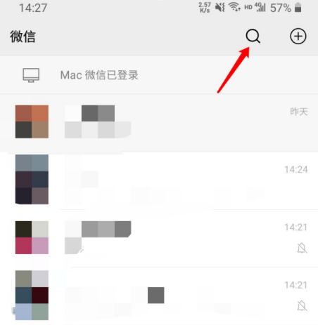打开微信，点击右上角搜索图标；
4. 搜索小程序“天天象棋”；
5. 确认登陆后点击右下角“我”；
6. 界面内W开头的字段即为ID。
7. 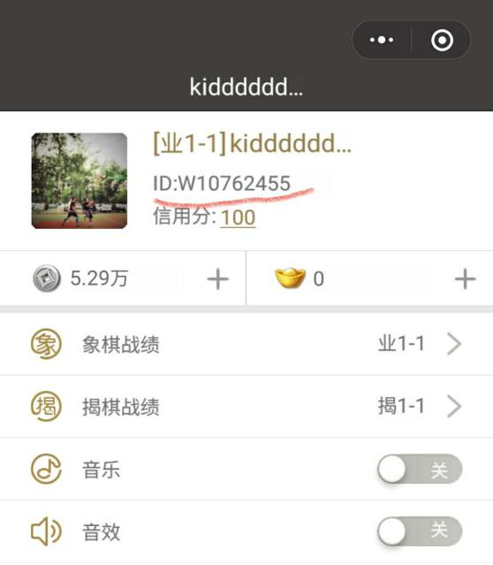参赛路径
8. 请于比赛日19:00准时进入房间开始比赛，19:10关闭棋社入口，未及时开始比赛者按照迟到弃权处。
9. 进入比赛：进入天天象棋小程序，按照开赛时间在“棋界”一栏中找到“棋社”，点击“加入棋社”，输入棋社号即可进入比赛（棋社号码赛前通知）。
10. 参加比赛：根据每轮对阵情况（对阵在赛前公布），按照台次和先后手在棋社到指定桌次就坐，准备比赛。如遇轮空，无需到棋社进行比赛，编排自动记分。

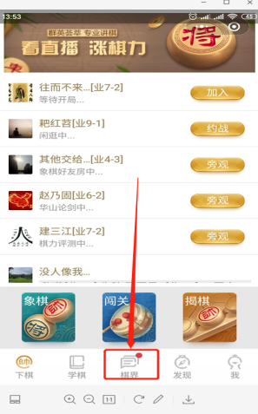 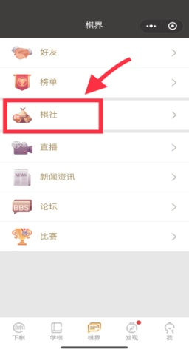 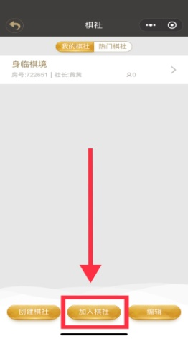

搜索“棋界” 点击“棋社” “加入棋社”

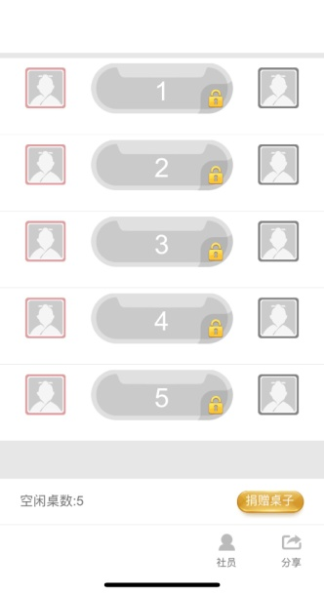

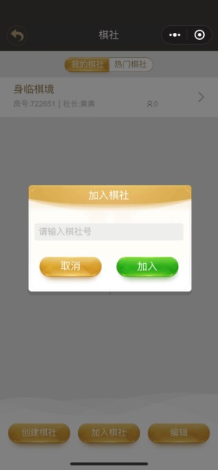

输入棋社号 就坐

1. 其他

上述查找ID、参与比赛操作亦可在天天象棋APP、QQ游戏（天天象棋）、微信电脑版上进行。